|  |  |  |  |
| --- | --- | --- | --- |
| МИНИСТЕРСТВО ОБРАЗОВАНИЯ И НАУКИ РФ  ФГБОУ ВО «Пермский государственный национальный  исследовательский университет» | | | |
|  | | | |
| ОТЧЕТ  по лабораторной работе №3  « **Разработка распределенного приложения, использующего технологию веб-служб** »  по дисциплине «Технологии разработки распределенных приложений» | | | |
| Работу выполнили студенты группы ЗАОФИТ-4-НБ 4 курса:  Ташлыков Данил  «____» _________ 2020 г. |  | | Проверил к.ф.-м.н., доцент кафедры ПМИ  Деменев Алексей Геннадьевич  «____» _________ 2020 г. |
|  | |  | |
| Пермь 2019 | | | |

1. Постановка задачи

***Цель***: изучение возможностей технологии веб-служб для создания распределенных приложений.

***Формируемые компетенции***: способность применять на практике теоретические основы и общие принципы разработки распределенных систем; способность использовать на практике стандарты сетевого взаимодействия компонент распределенной системы.

Каждый студент выполняет индивидуальное задание.

Необходимо реализовать веб-сервис и приложение, его использующее

1. Веб-сервис и приложение, его использующее, должны быть разработаны на разных объектно-ориентированных языках программирования.
2. Веб-сервис должен принимать параметры и передавать приложению результат.
3. В качестве параметров должны передаваться объекты классов, написанных самостоятельно, т.е. не должны передаваться строки, числа или другие простейшие типы.

Максимальное количество баллов, которые студент может получить за выполнение работы равно шести. Распределение баллов за выполнение работы представлено в следующей таблице:

|  |  |
| --- | --- |
| **Требование к заданию** | **Максимальное количество баллов** |
| Приложение, написанное студентом, работает в сети Интернет без сбоев. | 2 |
| Веб-сервис и приложение, его использующее, написаны на разных языках программирования. | 1 |
| Веб-сервис принимает от приложения исходные данные и возвращает результат. | 1 |
| В качестве параметров веб-сервис принимает объекты классов. | 2 |

**2. Описание приложения. Введение в предметную область**

Сервис позволяет вычислять корень из заданного числа.

Используется grpc для языка Python c помощью библиотеки grpcio.

Используется protocol-buffers, документация: <https://developers.google.com/protocol-buffers/>

На основе файла .proto были сгенерированы классы calculator_pb2_grpc.py и сервис calculator_pb2.py, использующиеся для работы сервера и клиента.

3.Архитектура системы

На рисунке 1 изображена архитектура системы.

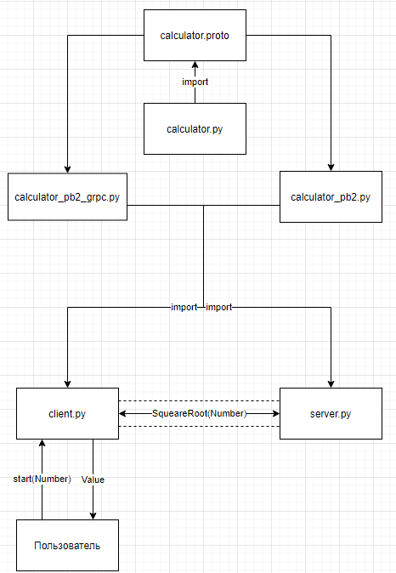

Рисунок 1 – Архитектура системы

1. **Алгоритм работы системы следующий:**
   1. Пользователь запускает клиента без каких-либо опций.
   2. Затем вводит число, из которого требуется вычислить корень и получает результат на экране.
   3. После ввода числа пользователем создается объект calculator_pb2 и полем Number, значение которого равняется введенному числу
   4. Затем вызывается функция SquareRoot с помощью grpc
   5. Полученная после запуска функции переменная выводится на экран.
2. Описание БД

База данных в данной работе не использовалась, т.к. у нас нет данных которым требуется сохранение.

1. **Описание структуры файлов**

